# 追赶法解摄动理论及其应用（1-20）方程

这一题我不会，也不想在花时间搞这题了。

死亡率u(x)，我不知道怎么求。

# 2. 稳定性理论及连续性方程（1.7）（1.8）画图

种群甲的数量：

种群乙的数量：

已知条件：

令方程的等号右边等于0，可以得到4个平衡点

（对应程序p1.py）

令

初始条件：

程序运行截图：



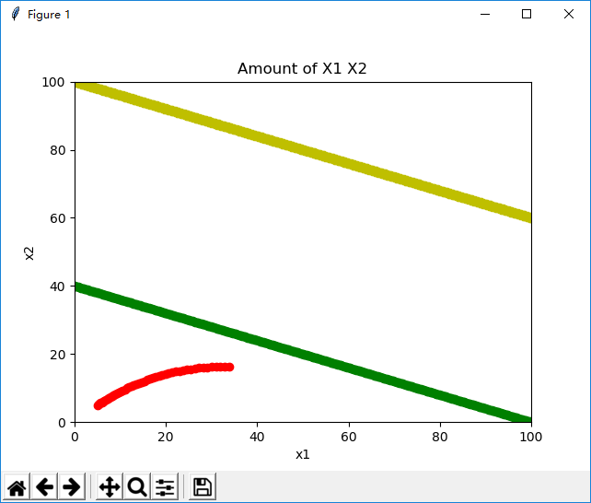



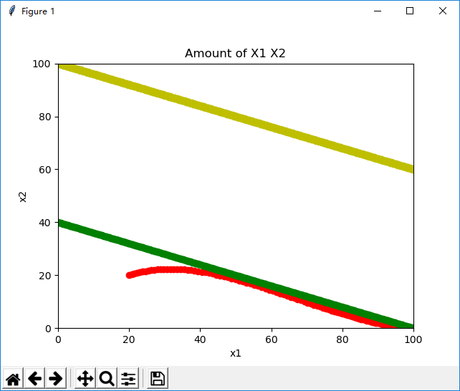



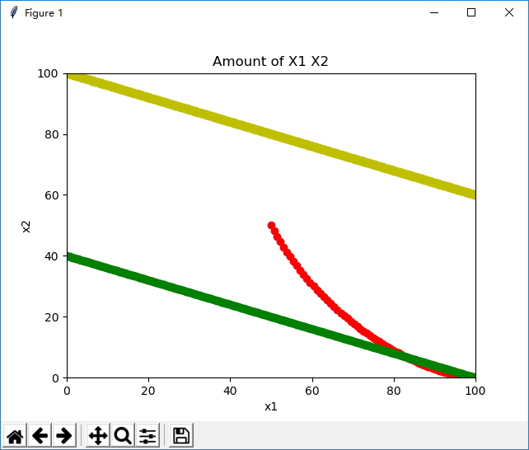

（对应程序p2.py）

令

初始条件：

程序运行截图：

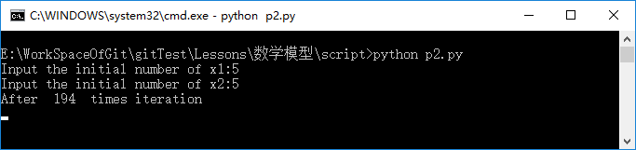

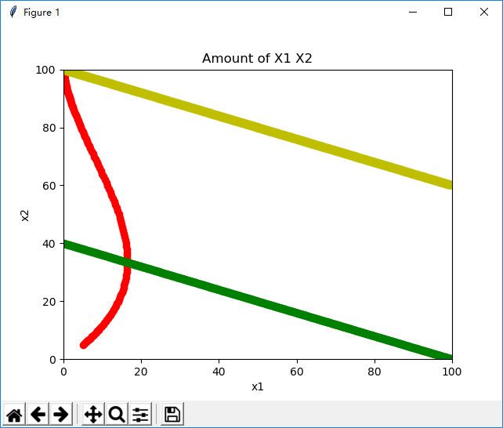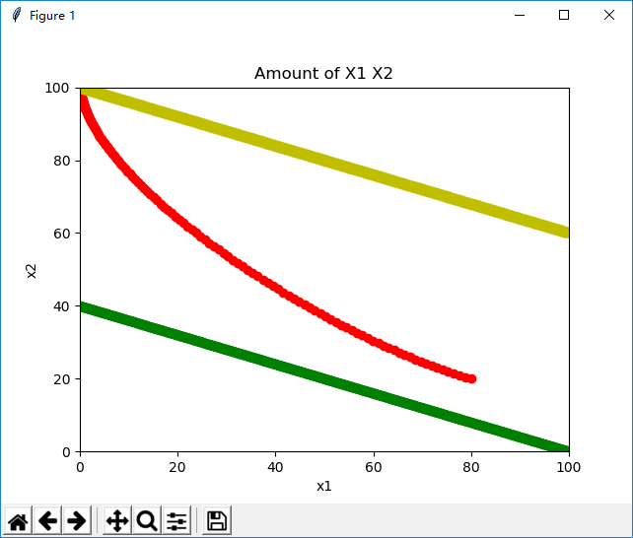

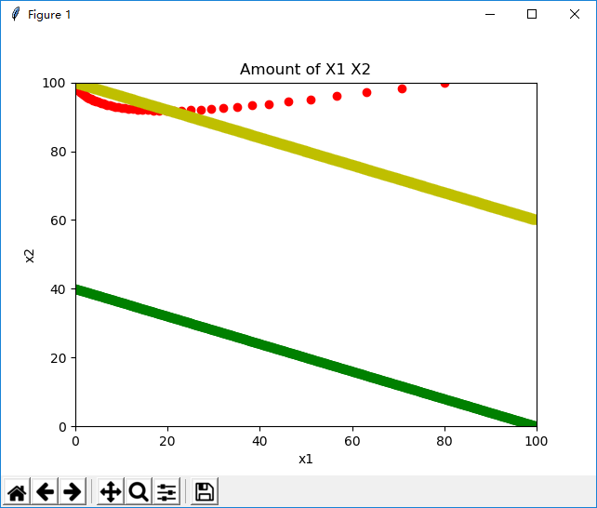

（对应程序p32.py）

令

初始条件：

程序运行截图：



